Диаграмма рассеивания. Поле корреляции. График регрессии.

**Корреляционное поле (поле корреляции, диаграмма рассеяния)** – это графическое изображение исходных данных. Для построения поля корреляции (или диаграммы рассеивания) в **MS Excel** используем **Мастер диаграмм**.

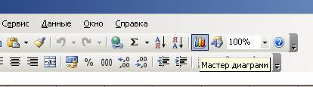   
Рисунок 1 – Мастер диаграмм в *Excel*

В диалоговом окне выбираем *Точечная*.

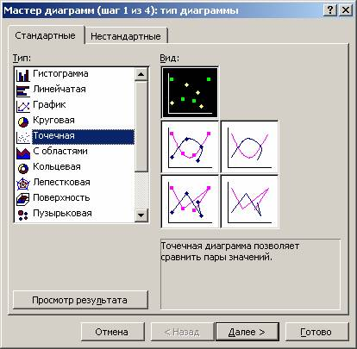   
Рисунок 2 – Точечная диаграмма

После вставки диаграммы можно добавить линию регрессии. Для этого нажимаем на одной из точек правую кнопку мыши и выбираем команду **Добавить линию тренда**.

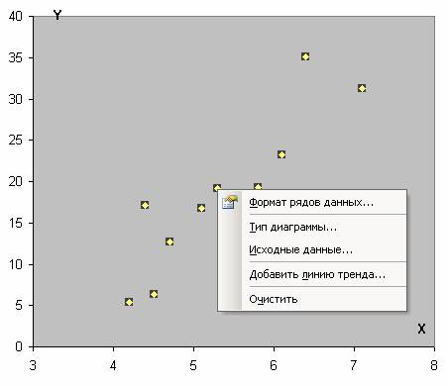   
Рисунок 3 – Добавить линию тренда

Выбираем тип – *Линейная*, Параметры – *Показывать уравнение на диаграмме*.

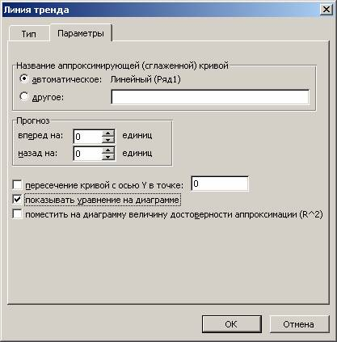   
Рисунок 4  - Показывать уравнение на диаграмме   
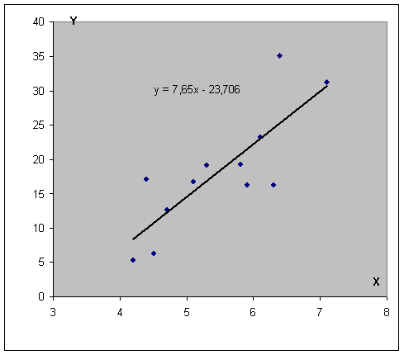   
Рисунок 5 – Как найти уравнение регрессии в **MS Excel**